7-11
La consejera de Cultura, Deporte y Juventud, en relación a la pregunta escrita formulada por el parlamentario foral Ilmo. Sr. D. Maiorga Ramírez Erro, parlamentario foral adscrito al Grupo Parlamentario EH Bildu Nafarroa, relativa a la “actividad de creación cinematográfica dentro de Navarra (9-16/PES-00345)” tiene el honor de informar lo siguiente:
En relación con su primera pregunta, se muestra a continuación el cuadro que refleja la actividad recogida por la Navarra Film Commission:
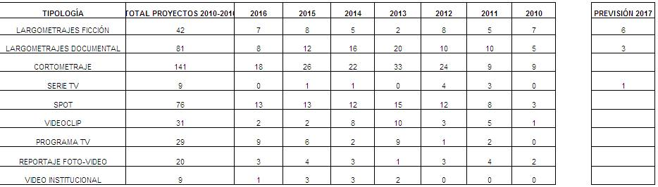

Por otro lado, en cuanto a los resultados económicos de dicha actividad, no es posible por el momento dar una valoración a este impacto por un proceso sistematizado de estudio de impacto económico. Esto sucede por dos motivos fundamentales:
- Las productoras no están obligadas a compartir datos de presupuestos, salvo aquellas que se acogen a incentivo navarro, que de momento han sido pocas. Es todavía pronto para valorar los datos de estas productoras, que están vinculados a largometrajes y series de TV, quedando fuera los datos referidos a otros formatos audiovisuales.
- El coste de este tipo de estudios.
En un futuro no lejano, se espera poder acometer el estudio, una vez que sean más frecuentes las producciones acogidas a incentivos, y en tal caso se podrá analizar un estudio sistemático del gasto directo en territorio y el efecto arrastre para la economía; así como dotar a la Navarra Film Commission del necesario presupuesto para poder conducir el estudio.
Se adjunta además un estudio realizado por el “European Audiovisual Observatory” en el que existe un análisis a nivel europeo de los sistemas de incentivos fiscales en la producción audiovisual. Cabe destacar los factores de conversión que se aportan entre recaudación generada e incentivo dado, que se extraen del documento adjunto en la siguiente tabla:
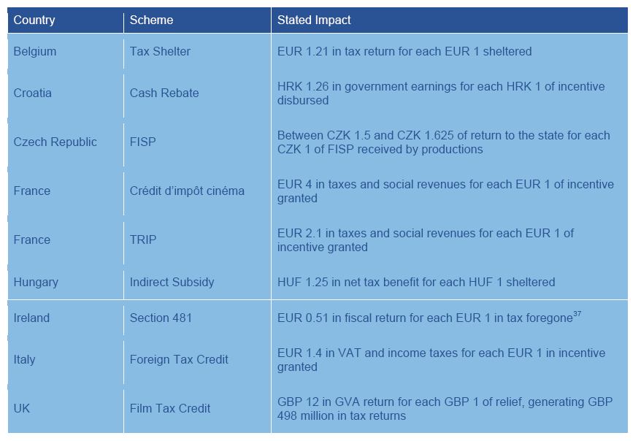
Por otra parte, sobre los análisis elaborados por la Spain Film Commission en torno a la tasa de conversión, en relación a la recaudación y el incentivo fiscal, se desprenden los siguientes datos: Por cada euro dado en incentivo fiscal, se generan cinco euros de gasto directo en el territorio y 15 euros sumando el gasto directo, indirecto e inducido.
Además, este incentivo anima a empresas de fuera a instalarse en Navarra. Una muestra significativa que cabe mencionar es el caso de LA Panda Producciones, formada por 11 socios españoles que llevan una década viviendo en Los Ángeles (una de ellas es la cineasta navarra Elia Urquiza) y que ha decidido venir a nuestra comunidad. Esta decisión tiene un vínculo directo no solo con el incentivo fiscal que tenemos en Navarra, sino también con la inclusión en la RIS3 de la línea de “industrias creativas y culturales” como una de las apuestas de futuro de la economía en nuestra comunidad, y el trabajo coordinado entre la Navarra Film Commission y SODENA respecto a ambas cosas. Como se apuntó en la presentación organizada por Navarra Film Comission y los miembros de LA Panda Producciones el pasado 20 de septiembre en el Zinemaldia-Festival de Cine de San Sebastián, la apuesta clara del Gobierno de Navarra por el impulso del sector audiovisual ha motivado su decisión.
En el plano económico, y no sólo ya ligado al incentivo fiscal, es evidente el efecto que la actividad de creación cinematográfica desarrollada en Navarra supone para el sector audiovisual en nuestra comunidad:
- Genera trabajo en las empresas locales de este sector, abriendo un escenario de generación de empleo, y en particular de empleo joven, en un momento de crisis para la incorporación al mercado laboral. Es además una oportunidad para un sector pre-existente muy dañado por la crisis, que ha quedado fragmentado, disminuido y en modo “supervivencia” hasta hace poco.
- Tiene efectos colaterales positivos económicos y sociales en otros sectores, ya que el volumen de gasto directo en el territorio puede desarrollar un gran potencial que afecta a muchos servicios: transportes, hostelería, alquileres, sector de creación musical…
- Plantea un reto para nuestra comunidad, como es el de la generación de una industria propia: la Industria Cultural.
- Propone una opción interesante para aquellos profesionales con un gran talento que han salido fuera y quieren regresar, con lo que ello supone de Know How.
- Es motivo de un trabajo interdepartamental, con sinergias en captación de inversión, política económica y tributaria, turismo, educación, desarrollo territorial…generando así un proyecto global, un proyecto de comunidad.
Este contexto propicio al crecimiento de la industria audiovisual en Navarra ha animado la puesta en marcha en nuestra comunidad de un Clúster Audiovisual, como buena prueba de la necesidad de un sector fuerte y un tejido empresarial cohesionado, capaz de responder a las demandas que se generen, no sólo por las empresas navarras sino por aquellas que decidan establecerse en el territorio o desarrollar proyectos al amparo de los incentivos fiscales. Esta necesidad, unida a las experiencias positivas en la creación de clústeres en diferentes sectores en la comunidad foral y en el mismo sector en otras comunidades, así como los beneficios que aporta a las empresas y al propio sector, han sido fundamentales a la hora de emprender este proyecto.
Es lo que puedo informar, en cumplimiento del artículo 194 del Reglamento del Parlamento de Navarra.
Pamplona-Iruñea, 7 de noviembre de 2016
La consejera de Cultura, Deporte y Juventud: Ana Herrera Isasi
(Nota: El anexo mencionado se encuentra a disposición de los Parlamentarios Forales en Gestión Parlamentaria Ágora.)

